NOMBRE
CURSO: | 1°MEDIO | FECHA DE ENTREGA |  | 06 DE ABRIL DE 2020
Unidad 1  OBJETIVO DE APRENDIZAJE OA 3  Analizar las narraciones leídas para enriquecer su comprensión. |  |  | HABILIDADES DEL O.A |  | HABILIDADES DE LA GUIA
 |  |  | Conocer características de los texto narrativos
 |  |  | Identificar características de los textos narrativos |  | x
 |  |  | Comparan tipos de narradores en diferentes relatos. |  | x
 |  |  | Describir personajes de una misma obra. |  | X
 |  |  | Resolver preguntas en relación al texto narrativo |  | X
 |  |  | Analizan la secuencia de los hechos en una narración |  | X
 |  |  | Utilizar las reglas de ortografía al momento de escribir las respuestas. |  | X
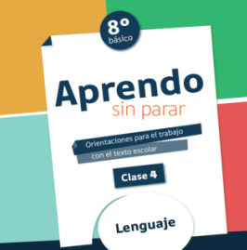

COLEGIO PEDRO DE VALDIVIA DE VILLARRICA
Departamento de Lengua y Literatura
Constanza Orozco Álvarez
Programa de integración
Rayen Romann
1° medio
GUÍA Nº5: CLASE 4
Héroes y villanos:
Contextualización
LENGUA Y LITERATURA
Estimado estudiante: esa guía te facilitara el trabajo, en la plataforma aprendo en línea.

Para comenzar vamos abrir el siguiente link :
https://curriculumnacional.mineduc.cl/estudiante/621/articles-145275_recurso_pdf.pdf

Estimado estudiante: si tienes alguna duda con el material no dudes en consultar, a tus profesoras:

Profesora de Lengua y Literatura: Constanza Orozco A.
Escribiendo al correo c.orozcoalvarez@gmail.com

Profesora Diferencial: Rayen Romann G.
Escribiendo al correo rayenromann@gmail.com

Estaremos disponibles para resolver tus dudas. Además, puedes enviar tu guía resuelta
(Con tu nombre y curso) al correo, para poder revisarla.

Antes de la lectura

NIEVE NEGRA
Un recurso que utiliza esta obra es la relación intertextual con el cuento de
Blancanieves. ¿Qué es la intertextualidad? Es el concepto que se usa cuando un
texto hace referencias a otro de forma relevante. Nieve negra toma como base
este clásico cuento infantil para crear una nueva historia.

- Contesta las preguntas para activar tus conocimientos previos antes de la lectura.

- observa el cortometraje
y responde aquí las preguntas

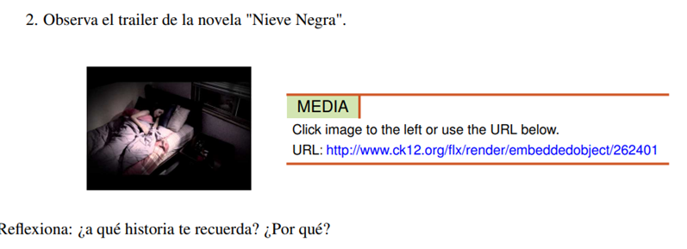

Durante la lectura

- Lee el capítulo 6 de la novela. Lo encontrarás en las últimas páginas
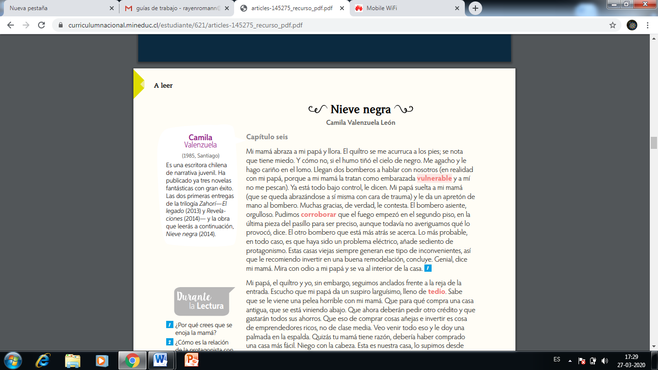
.

- A medida que vas leyendo, responde en tu cuaderno las preguntas 1 a 6 y las preguntas indicadas con lupa que acompañan el texto.

Después de la lectura

- Responde estas preguntas en los espacios asignados.

- Luego de haber leído el capítulo seis, escoge tres adjetivos para caracterizar a la mamá. Escribe un párrafo describiéndola
______________________________________________________________________________________________________________________________________________________________________________________________________________________________________________________________________________________________________________________________________________________________

Establece tres diferencias entre la protagonista que narra la historia y su mamá

- Señala 3 elementos que se mencionan en el capítulo seis y que tienen relación con el relato infantil de Blancanieves.
______________________________________________________________________________________________________________________________________________________________________________________________________________________________________________________________________________________________________________________________________________________________

